LAPORAN ABDIMAS

RENOVASI TK.KUSUMA MULYA
DUSUN JERUK, DESA PAMONGAN, KEC. MOJO, KEDIRI

Oleh: Purnama Esa Dora
NIP: 11-001

Desain Interior, Fakultas Seni dan Desain
Universitas Kristen Petra
7-28 Juli 2011

Isi:
- Laporan survey
- Laporan kegiatan secara umum
- Evaluasi kegiatan
- Foto-foto dokumentasi
- CD dokumentasi kegiatan
LAPORAN ABDIMAS
RENOVASI TK. KUSUMA MULYA DUSUN JERUK, KEDIRI

Setiap tahun UK. Petra bekerja sama dengan beberpa universitas rekanan luar negeri selalu melakukan kegiatan pelayanan pembangunan ke beberapa lokasi tertinggal di Indonesia. Kegiatan ini bernama Community Outreach Program (COP). Pada COP 2011, kegiatan dilakukan di 5 lokasi, salah satunya adalah dusun Jeruk, Desa Pamongan, Kec. Mojo, Kediri. Untuk melaksanakan kegiatan ini, masing-masing lokasi memiliki tim COP sebanyak 23 orang beserta 1 dosen pendamping (DPL) untuk melakukan kegiatan pelayanan masyarakata baik fisik maupun non-fisik.
Beberapa kegiatan pelayanan masyarakat telah direncanakan untuk membangun dusun ini. Kegiatan yang direncanakan lahir setelah melalui proses survey yang dilakukan pada 6-8 Mei 2011 oleh DPL dan 2 orang mahasiswa wakil dari tim. Setelah melalui proses survey, kami menemukan bahwa tingkat kesadaran masayarakat desa tersebut terhadap pentingnya pendidikan sangat rendah dan berimbas pada kurangnya keterampilan, sopan santun, pengetahuan, dan tingginya pernikahan pada usia dini.
Pengenalan atas pengetahuan dasar serta penanaman nilai moral besar artinya dalam menghasilkan generasi yang lebih baik. Untuk itu kami melihat pendidikan usia dini (PAUD) memiliki peran penting. Dusun Jeruk memiliki sebuah TK yang menjadi jujugan warga Desa Pamongan. TK. Kusuma Bangsa melayani anak-anak dari Dusun Jatiwekas, Jeruk, Kunci, dan Karangdoro. Di TK ini siswa diajari kemampuan dasar seperti membaca, berhitung, menulis, serta keterampilan kinestetik seperti melipat, menggunting, dan mewarnai.

Survey:
Survey awal dilakukan pada 6-8 Mei 2011 oleh DPL (Purnama Esa Dora) serta 2 orang perwakilan tim Jeruk (Devy Kumlasari dan Hilda Theresia). Survey dilakukan dengan kunjungan lokasi pada TK ini dan wawancara dengan penduduk sekitar, guru pengajar, dan tokoh masyarakat dusun. Karena kegiatan survey dilakukan pada masa libur sekolah, kami tidak dapat melakukan pengamatan kegiatan belajar mengajar.
Dari hasil pengamatan dan wawancara kami mendapatkan beberapa informasi berkaitan dengan TK Kusuma Bangsa ini, yaitu:
- TK ini merupakan salah satu TK jujugan desa yang menerima murid dari 4 dusun termasuk dusun Jeruk.
- TK Kusuma Bangsa memiliki 3 orang guru yang mengajar membaca,berhitung, menulis, mewarnai, dan keterampilan dasar lain dengan rincian 1 guru tetap pada masing-masing TK A dan TK B dan 1 guru lain membantu di kelas yang membutuhkan.
- Murid yang belajar pada jenjang ini tidak terbatas pada usia 3-5 tahun. Beberapa siswa bahkan ada yang berusia 6-7 tahun. Hal ini disebabkan selain karena kurangnya keterampilan yang disyaratkan untuk jenjang SD, beberapa orang tua siswa tidak mampu membiayai biaya pendidikan SD.
- Ruang yang digunakan berupa satu ruang besar (4.5m x 9 m) yang digunakan 2 kelas secara bersama-sama. Hal ini mengakibatkan murid sulit fokus karena suara yang bercampur. Oleh sebab itu dibutuhkan sebuah penyekat ruangan.
- Ruang yang difungsikan untuk ruang kelas tidak memiliki lemari penyimpanan maupun fasilitas yang layak untuk proses belajar mengajar anak TK. Selain itu media ajar sangat terbatas sehingga dibutuhkan fasilitas ajar yang lebih menarik.
- TK terletak pada tanah hibah penduduk yang berada di jurang dengan akses berupa ram tanah macadam yang licin dan curam terutama di musim penghujan. Selain itu di samping bangunan sekolah terdapat jalan menuju ke jurang yang tidak memiliki pagar pengaman. Oleh sebab itu TK ini membutuhkan jalur akses yang lebih aman dan pagar pengaman.

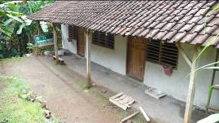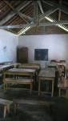
Gambar TK Kusuma Mulya

Setelah melihat hasil survey dan berdiskusi dengan tim COP Dusun Jeruk, kami memiliki beberapa inisiatif dalam proses renovasi TK ini. Berikut ada fasilitas yang akan dibuat dalam program renovasi TK dan merupakan usulan dari peserta:
- Membuat sekat ruangan dan storage (Indonesia)
- Mengecat ulang interior dan eksterior TK (Belanda dan Indonesia)
- Membuat ram baru dari semen dan pagar pengaman (Hong Kong)
- Membuat fasislitas duduk yang sesuai dengan kegiatan anak-anak (Indonesia dan Jepang)
- Membuat panggung boneka sederhana sebagai media ajar (Belanda)
Adapun kegiatan renovasi ini dilakukan dengan partisipasi warga dalam bentuk tenaga kerja dan sebagian bahan mebel serta bahan bangunan untuk ram. Sedangkan desain dan konsep dilakukan oleh tim COP bersama DPL. Rencana kegiatan renovasi ini merupakan bagian dari beberapa kegiatan pembangunan desa lainnya dan akan dilakukan dalam 3,5 minggu dengan rincian sebagai berikut:
- 7-9 Juli 2011 : survey lokasi bersama dan pembuatan proposal
- 11-13 Juli 2011 : survey lokasi, lobby warga desa, membeli bahan, desain final, pengecatan dasar dalam dan luar TK
- 14-22 Juli 2011 : proses pengerjaan pengecatan luar dan dalam TK, pembuatan ram, pembuatan furniture kayu, pembuatan pagar pembatas dari bambu
- 22-27 Juli 2011 : pembuatan panggung boneka, finishing furniture kayu lama, membeli meja pendek dan alas lantai baru
- 28 Juli 2011 : finishing perabot, pembersihan dan penataan ruang
- 29 Juli 2011 : pembukaan TK Kusuma Bangsan pasca renovasi

Aplikasi Desain
Pengaplikasian desain dilakukan dengan mengacu pada desain awal yang telah dibuat bersama tim. Pada pelaksanaannya ada beberapa perubahan yang dilakukan karena keterbatasan dana dan permintaan guru TK. Berikut adalah desain awal yang direncanakan oleh tim dusun Jeruk:

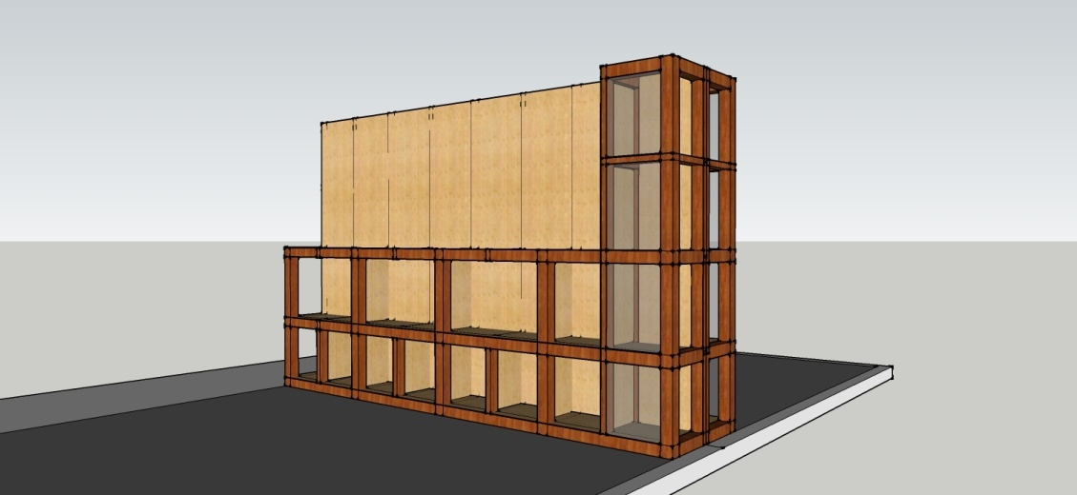
Gambar Rencana 1 partisi TK

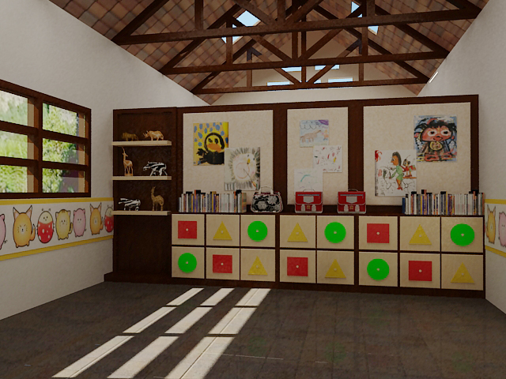
Gambar Rencana 2 partisi TK

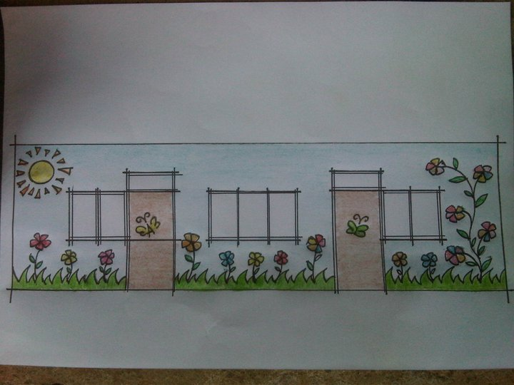
Gambar Rencana awal dinding luar TK

Beberapa modifikasi yang dilakukan pada partisi TK adalah mengurangi lemari penyimpanan, mengganti warna menjadi biru, dan mengurangi dimensi partisi karena keterbatasan dana yang ada dan kurangnya kemampuan warga desa membuat partisi rencana 2 sesuai waktu yang direncanakan. Sedangkan untuk dinding luar TK modifikasi berupa penyederhanaan gambar dan penggunaan tangan guna membentuk kelopak bunga.
Dalam pelaksanaannya, pengawasan proses produksi dibagi menjadi beberapa tahap, yakni:
- Tahap 1: pemilihan material dan perakitan mebel bersama warga
- Tahap 2: proses finishing dan pengeringan
- Tahap 3: proses pengecatan dekoratif, mebel tambahan, dan dinding luar secara detil dan pengecekan hasil pengecatan tahap 2
Berikut ini adalah dokumentasi proses produksi dan finishing partisi TK:

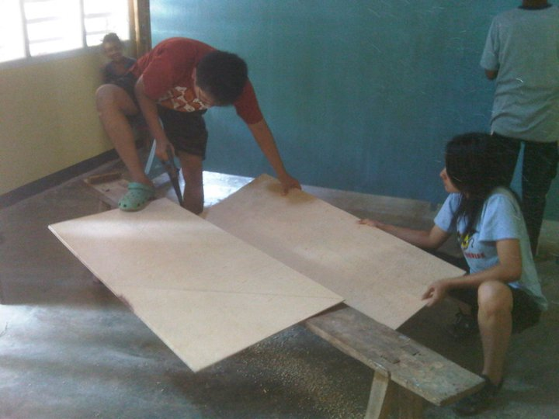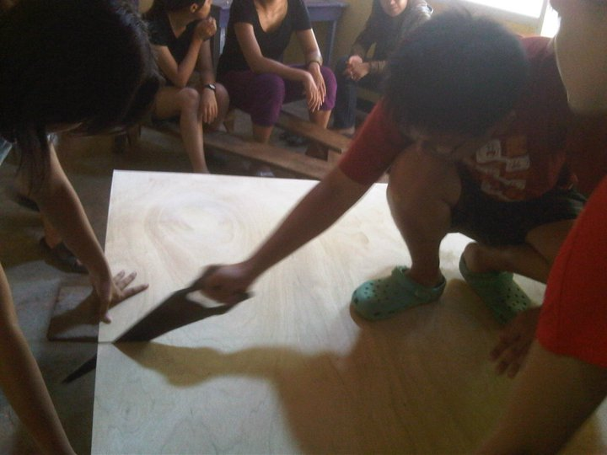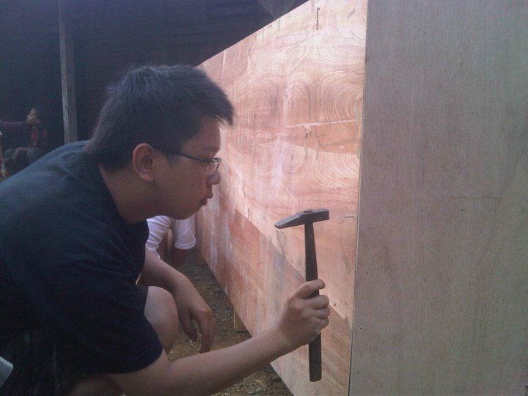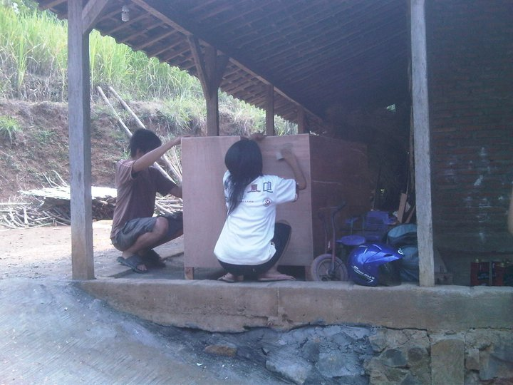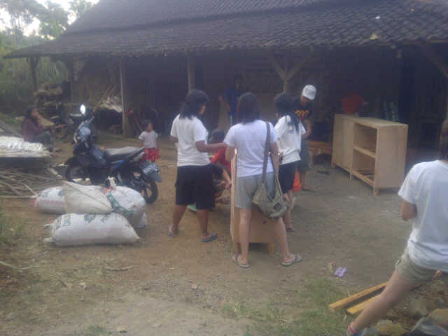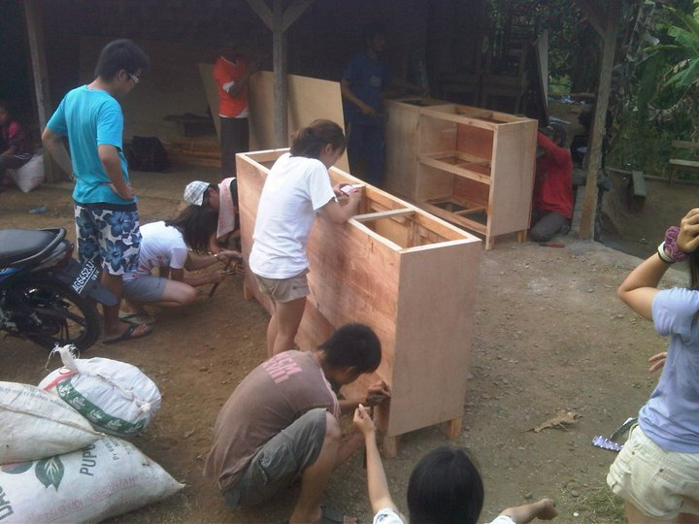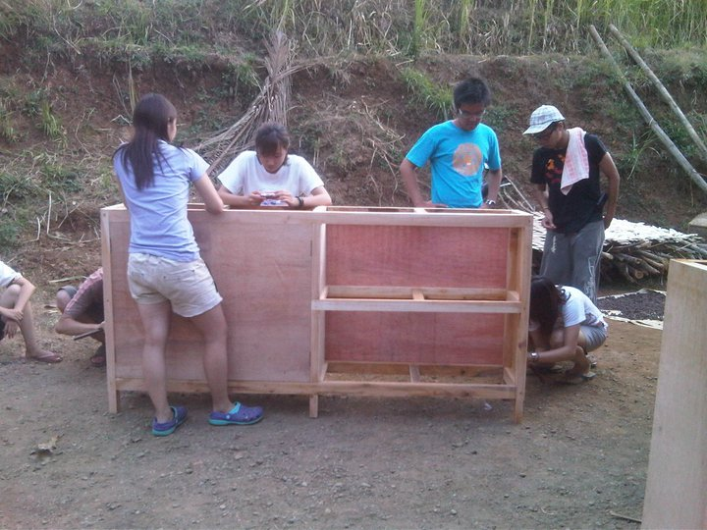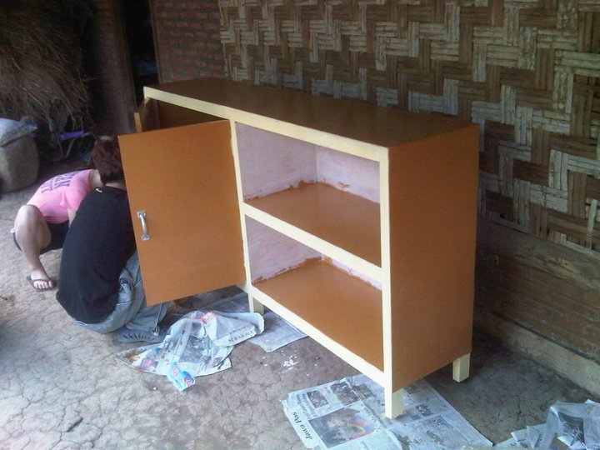
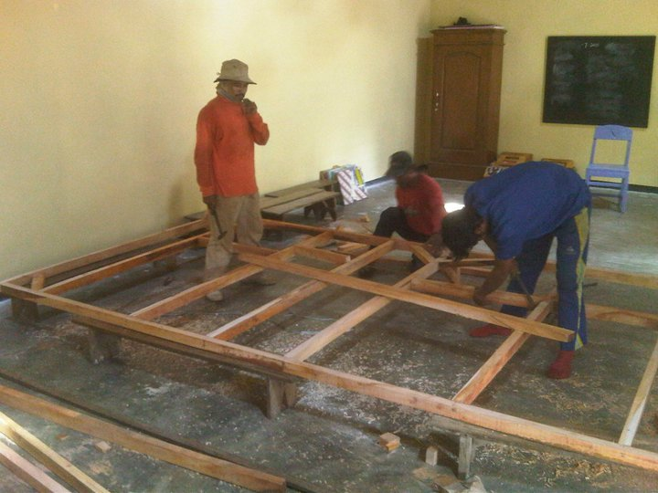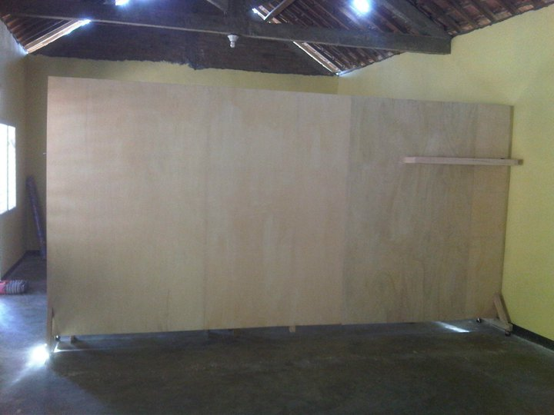
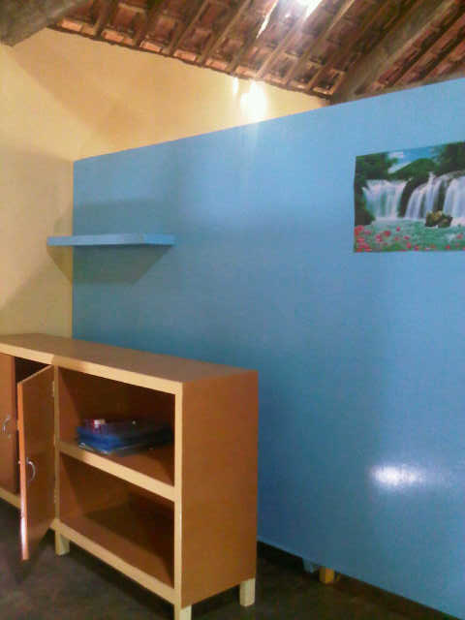

Berikut ini adalah dokumentasi pembuatan ram dan pagar TK:

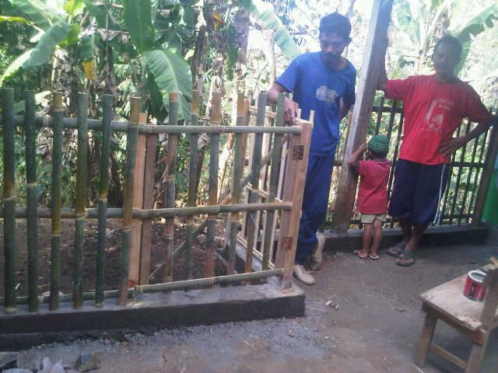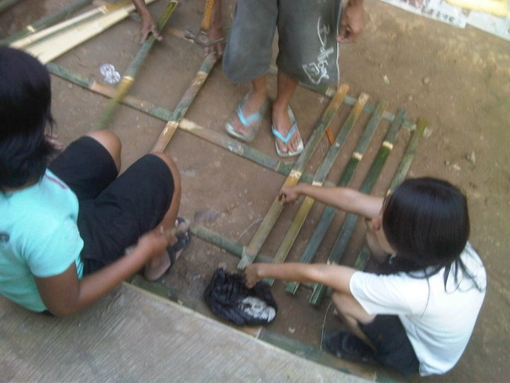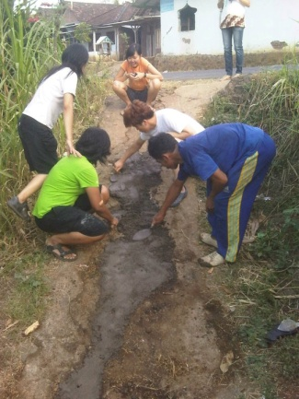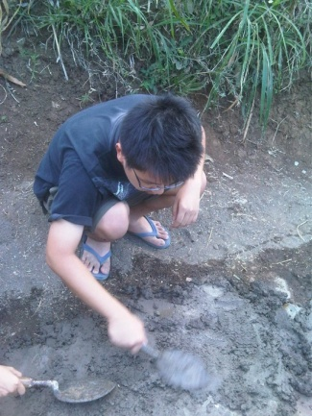

Berikut ini adalah dokumentasi proses produksi dinding TK dan mebel tambahan:

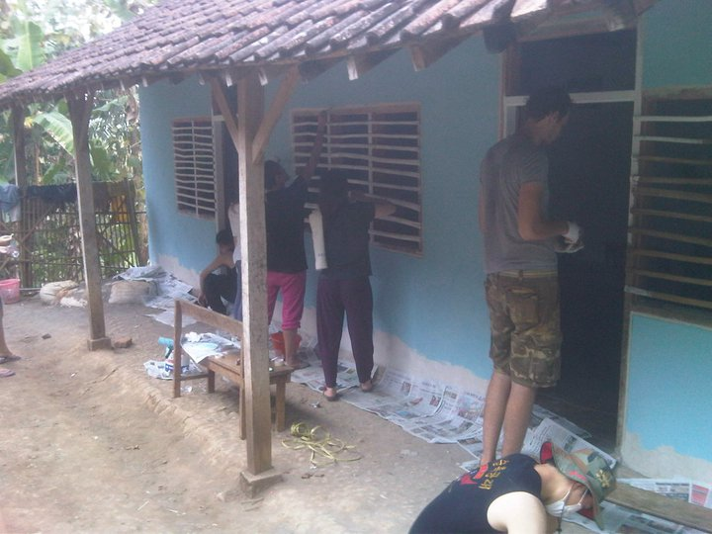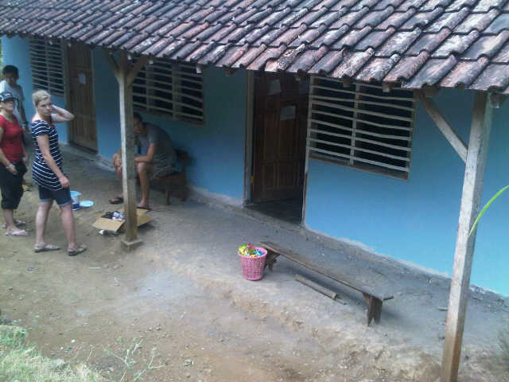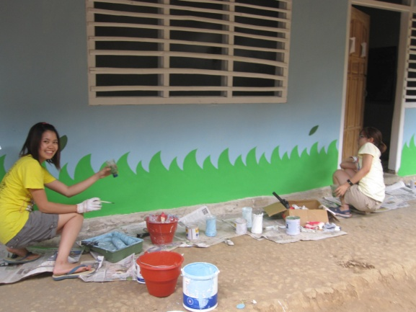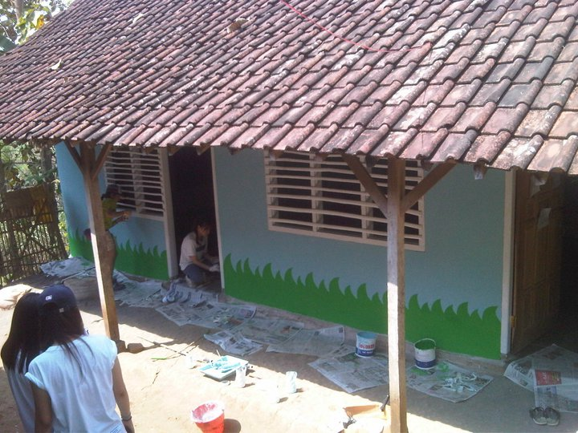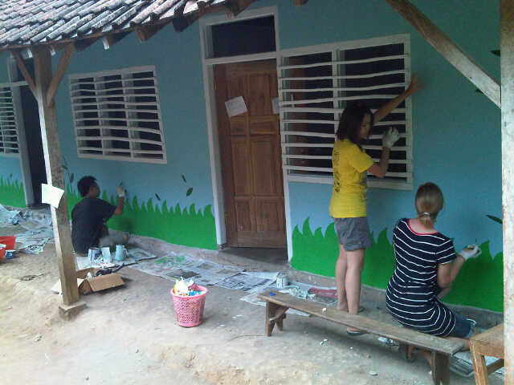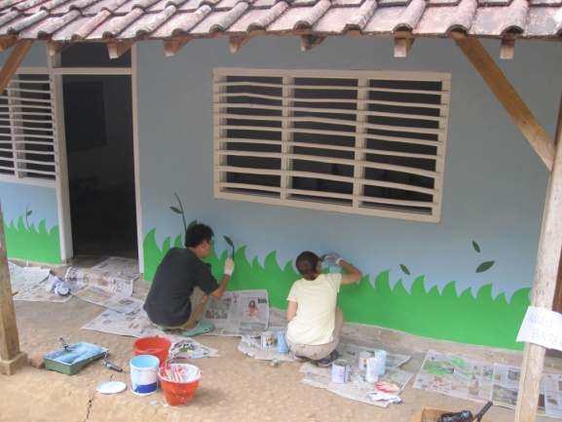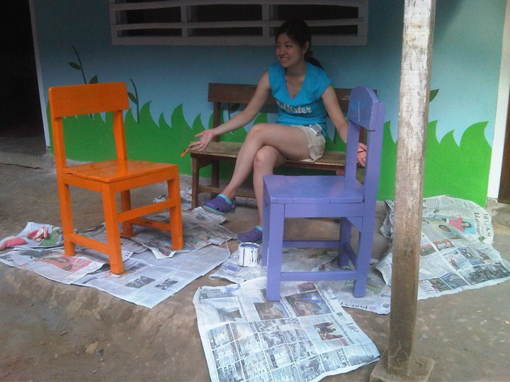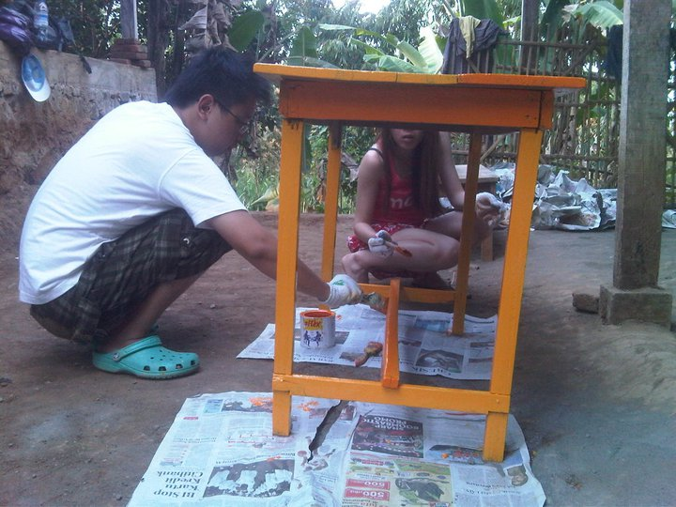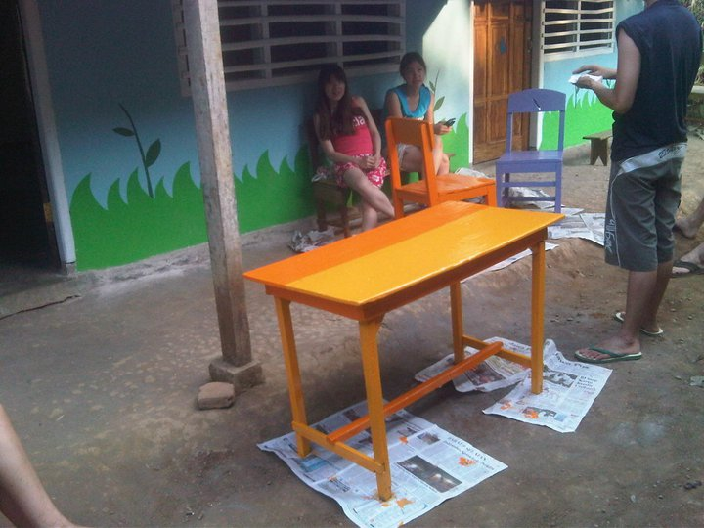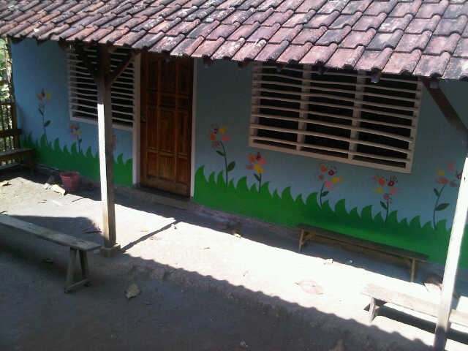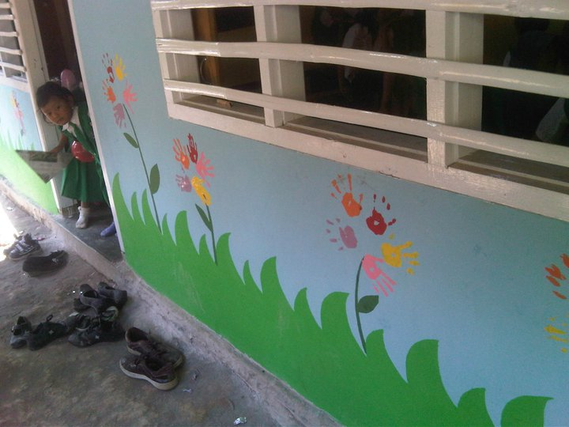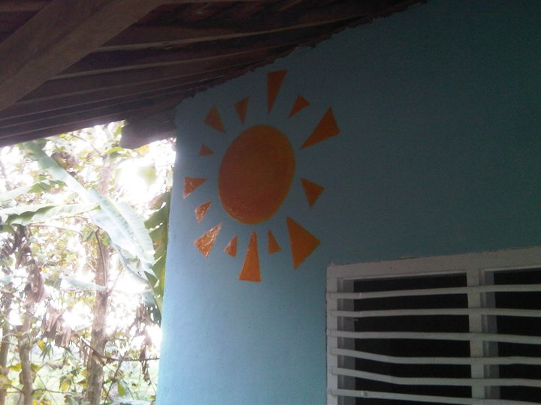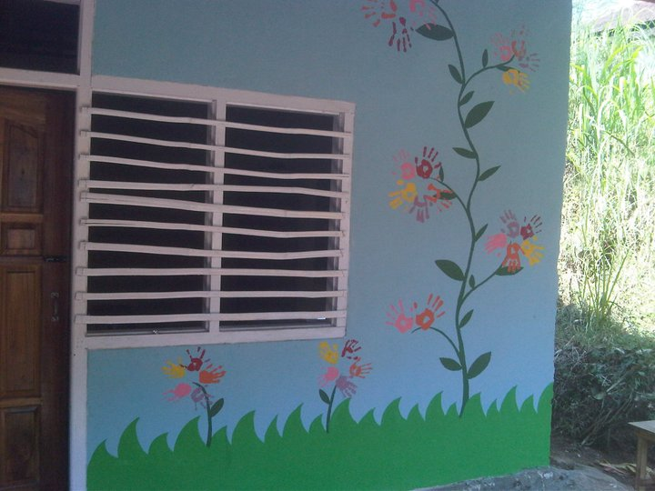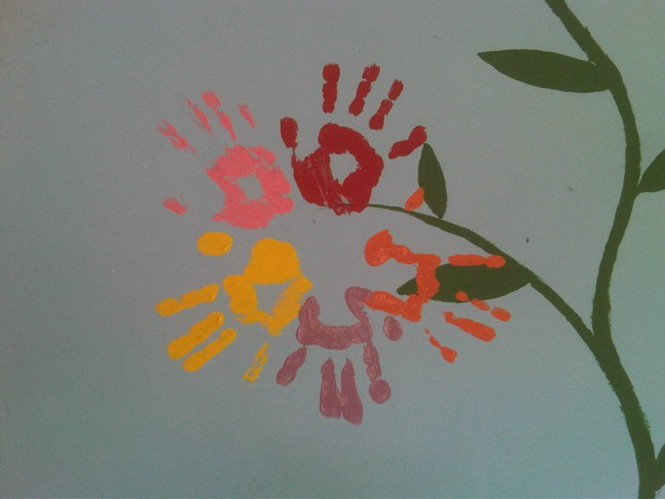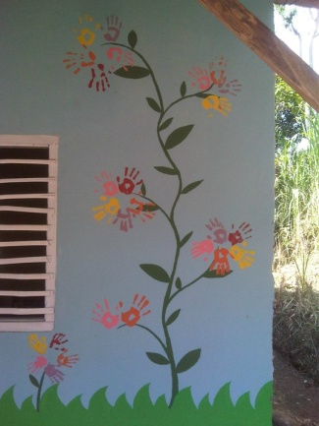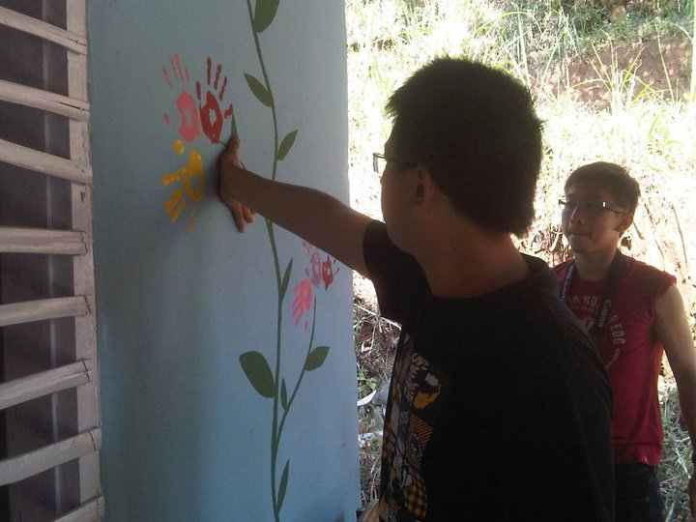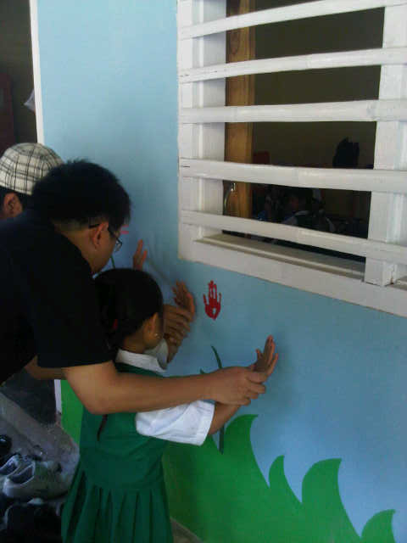

Berikut ini adalah dokumentasi proses produksi panggung boneka sederhana:

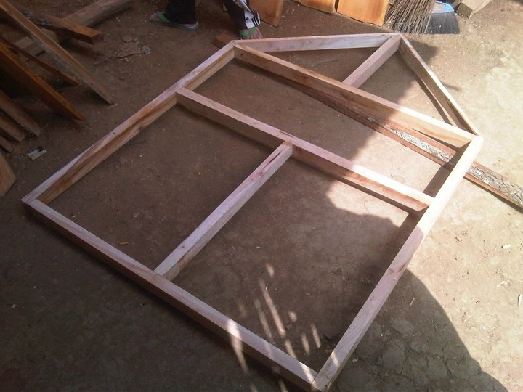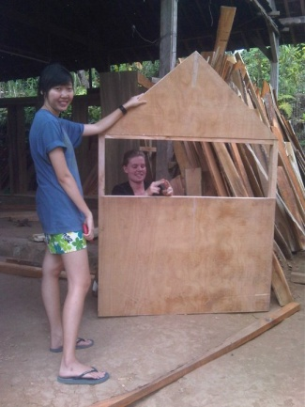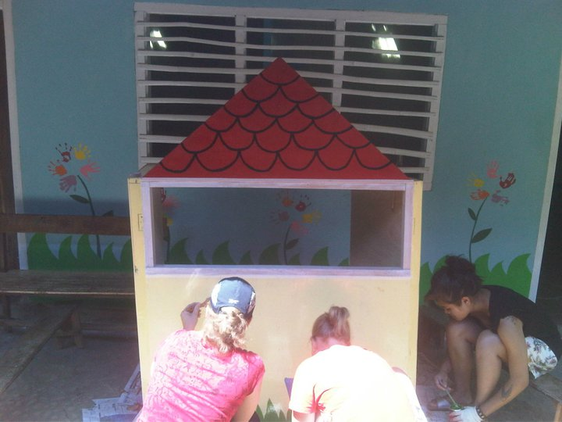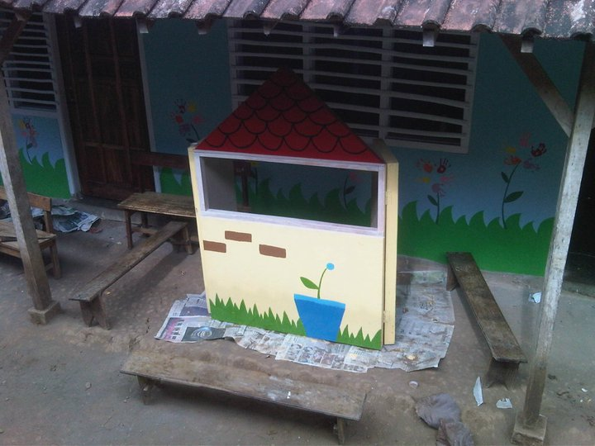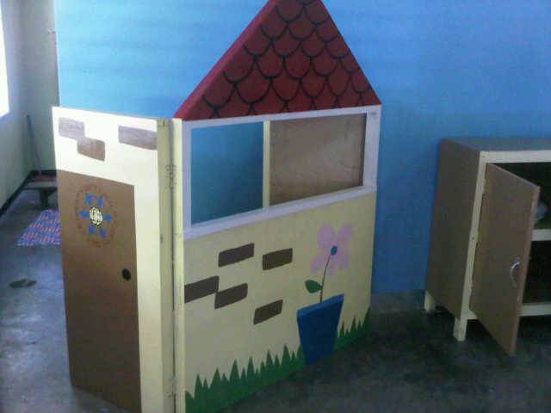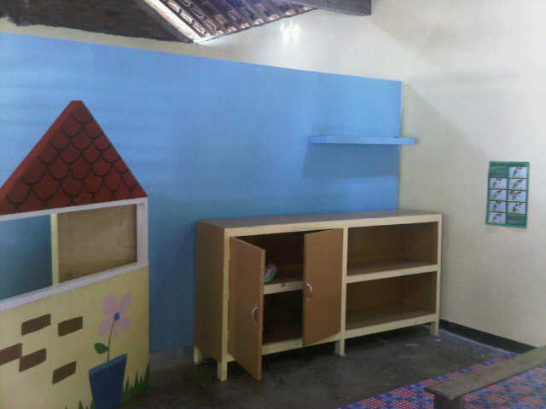

Berikut ini adalah dokumentasi suasana TK pasca renovasi:

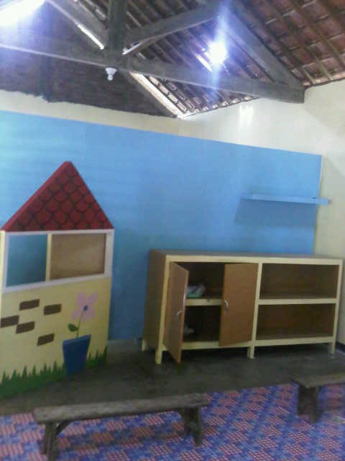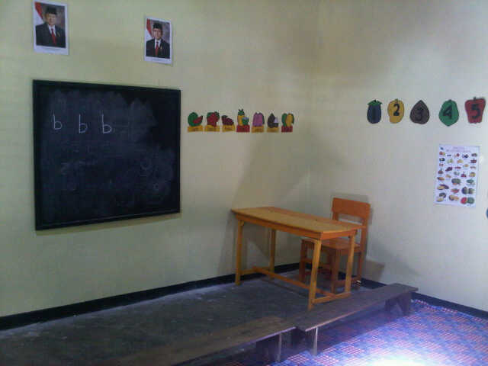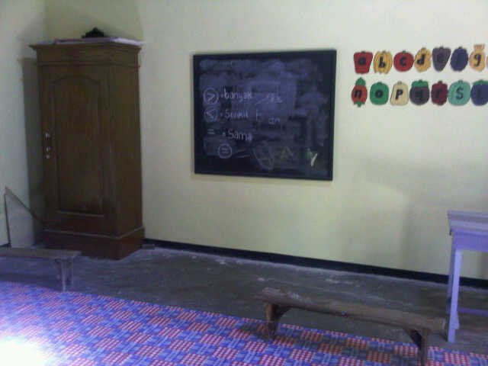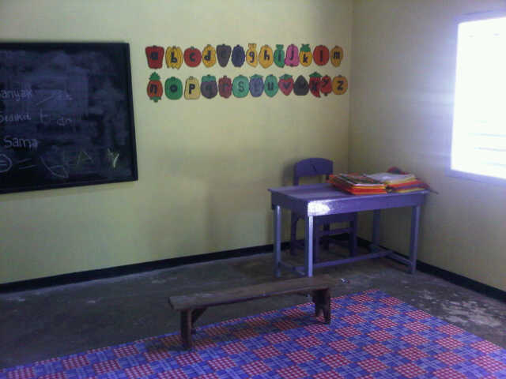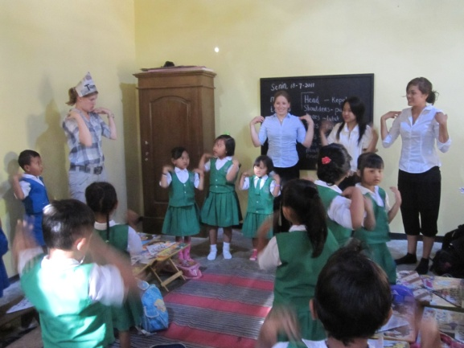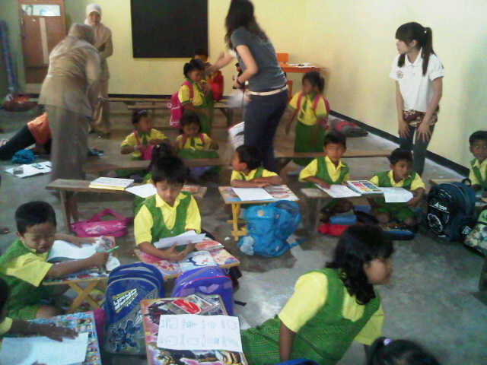

Surabaya, 22 Agustus 2011
Mengetahui,
Dosen Pendamping / Pelaku Abdimas Ketua Jurusan Desain Interior

(Purnama Esa Dora, S.Sn) (Ir. Hedy C. Indrani, M.T.)

